Ces exercices sont à réaliser sur la base de données VolAvion
Vérifiez que cette base soit bien installée et définissez cette base comme la base courante. Pour cela, exécutez en interactif dans un script l’instruction suivante :
USE VOLAVION
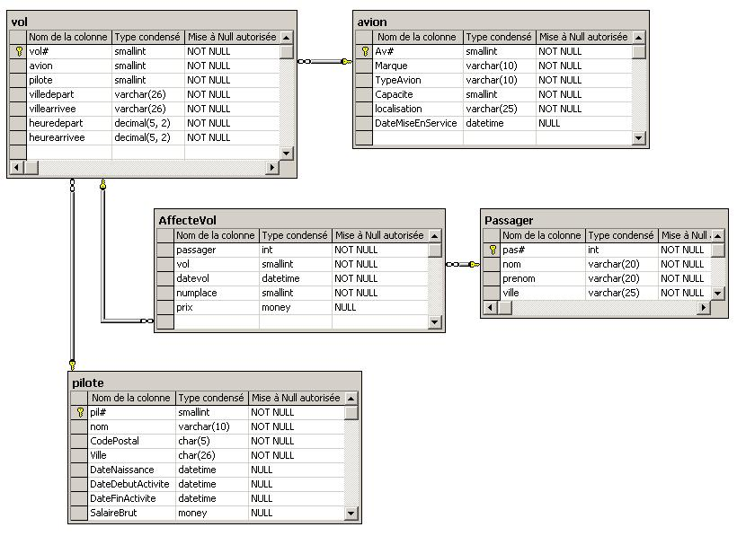
Figure 1 : Schéma relationnel de la table VolAvion

La compagnie aérienne souhaite modifier les horaires des vols Nice-Paris et Paris Nice.
- Pour les vols Nice / Paris augmenter d’une heure l’heure de départ (et donc l’heure d’arrivée aussi, les avions ne volent pas plus vite…)
- Faire de même pour les vols Paris / Nice pour tenir compte des délais de rotation des avions. Vous pouvez peut-être faire l’ensemble de ces modifications en une seule requête ? Attention toutefois à l’expression de la clause WHERE…
- La compagnie aérienne souhaite réaliser une augmentation générale de ces pilotes. Toutefois la règle veut qu’ils ne soient pas tous augmentes de la même manière. Les règles de l’augmentation sont : Salaire inférieur à 15000 € 3 %, salaire compris entre 15000 et 35000 2 %, salaire > 35000 0.5 %. Cette augmentation doit être faite en une seule requête.
- Des modifications de l’agencement des BOEING permettent d’augmenter leur capacité de 10 % si ceux-ci ont été mis en service il y a moins de 3 ans. Mettre à jour les données en conséquence.

- La compagnie vient d’embaucher un nouveau pilote. Robert Laverdure est entré dans la compagnie le mois dernier. Son salaire de base est de 5000.Il est domicilié à Toulouse.

- La compagnie décide de licencier les pilotes qui ne sont pas affectés à des vols : la date de fin d’activité sera donc positionner à la fin du mois courant : Une astuce pour la date de fin de mois / au 1er du mois suivant …

- La compagnie décide finalement de retirer ces mêmes pilotes de la table. Ecrire la requête correspondante

